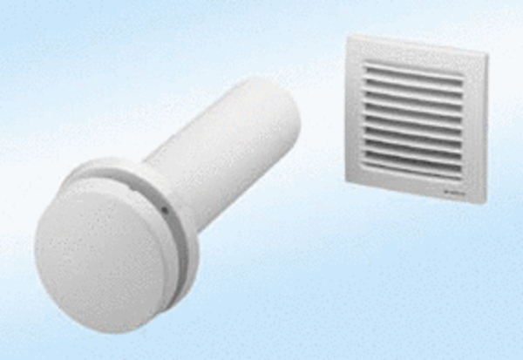Légbevezető elem, nem szabályozott ZE10-ITCsomagolási egység: 1 darabVálaszték: D
Termékszám: 0152.0036Gyártó: MAICO

